ДУМА ЗАТО СОЛНЕЧНЫЙ ШЕСТОГО СОЗЫВА
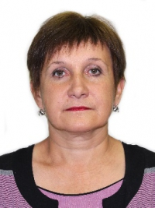 | ГАГОЛИНА Елена Александровна – глава ЗАТО Солнечный, председатель Думы ЗАТО Солнечный, член фракции местного отделения Всероссийской политической партии «ЕДИНАЯ РОССИЯ» в Думе ЗАТО Солнечный
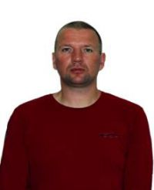 | ЯНИЧЕВ Андрей Геннадьевич – заместитель председателя Думы ЗАТО Солнечный, председатель бюджетной комиссии Думы ЗАТО Солнечный, член фракции местного отделения Всероссийской политической партии «ЕДИНАЯ РОССИЯ» в Думе ЗАТО Солнечный
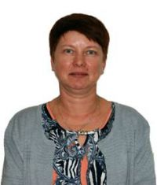 | СЕМЯЧКОВА Марина Евгеньевна - председатель социальной комиссии Думы ЗАТО Солнечный, член фракции местного отделения Всероссийской политической партии «ЕДИНАЯ РОССИЯ» в Думе ЗАТО Солнечный
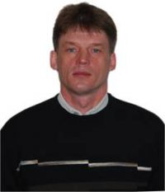 | ИВАНОВ Игорь Витальевич - председатель ревизионной комиссии Думы ЗАТО Солнечный
 | ЯНШЕВИЧ Елена Алексеевна – член социальной комиссии Думы ЗАТО Солнечный, руководитель фракции местного отделения Всероссийской политической партии «ЕДИНАЯ РОССИЯ» в Думе ЗАТО Солнечный
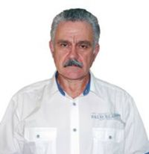 | КОЖЕМЯКИН Юрий Алексеевич - член ревизионной комиссии Думы ЗАТО Солнечный, заместитель руководителя фракции местного отделения Всероссийской политической партии «ЕДИНАЯ РОССИЯ» в Думе ЗАТО Солнечный

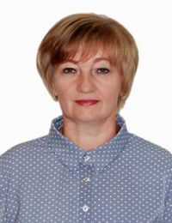 | НЕКРАСОВА Светлана Викторовна – член социальной комиссии Думы ЗАТО Солнечный, член фракции местного отделения Всероссийской политической партии «ЕДИНАЯ РОССИЯ» в Думе ЗАТО Солнечный
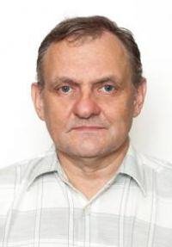 | ОСИТ Виктор Александрович – член бюджетной комиссии Думы ЗАТО Солнечный, член фракции местного отделения Всероссийской политической партии «ЕДИНАЯ РОССИЯ» в Думе ЗАТО Солнечный
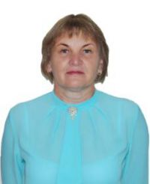 | ТАРАСОВА Ирина Михайловна – член ревизионной комиссии Думы ЗАТО Солнечный, член фракции местного отделения Всероссийской политической партии «ЕДИНАЯ РОССИЯ» в Думе ЗАТО Солнечный
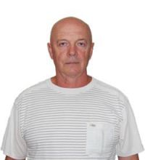 | Хлебородов Владимир Николаевич – член бюджетной комиссии Думы ЗАТО Солнечный, член фракции местного отделения Всероссийской политической партии «ЕДИНАЯ РОССИЯ» в Думе ЗАТО Солнечный

